ΟΜΑΔΑ 4
(Μαρία Μάλλιου, Φωτεινή Αθανασά, Χρήστος Κούκος)
ΥΠΟΘΕΜΑ:
ΠΛΑΝΗΤΕΣ ΚΑΙ ΧΑΡΑΚΤΗΡΙΣΤΙΚΑ ΤΟΥ ΔΙΑΣΤΗΜΑΤΟΣ
- Περιεχόμενα
- Πρόλογος (Σκοπός και στόχοι της εργασίας)
- Ενότητες
- Διεξαγωγή Έρευνας (Ερωτηματολόγιο)-Συμπεράσματα
- Επίλογος
- Βιβλιογραφία-Πηγές
ΡΟΛΟΙ ΟΜΑΔΑΣ:
- Συντονιστής: Μαρία Μάλλιου
- Παρουσιαστής: Φωτεινή Αθανασά
- Γραμματέας: Φωτεινή Αθανασά
- Χειριστής: Χρήστος Κούκος
ΠΕΡΙΕΧΟΜΕΝΑ:
1. ΕΙΣΑΓΩΓΗ ΣΤΟ ΗΛΙΑΚΟ ΣΥΣΤΗΜΑ
- ΒΑΣΙΚΕΣ ΕΝΝΟΙΕΣ
- ΕΣΩΤΕΡΙΚΟ ΗΛΙΑΚΟ ΣΥΣΤΗΜΑ
- ΠΛΑΝΗΤΕΣ ΕΞΩΤΕΡΙΚΟΥ ΗΛΙΑΚΟΥ ΣΥΣΤΗΜΑΤΟΣ

2. ΠΛΑΝΗΤΕΣ
- ΕΡΜΗΣ
- ΑΦΡΟΔΙΤΗ
- ΓΗ
- ΑΡΗΣ
- ΔΙΑΣ
- ΚΡΟΝΟΣ
- ΟΥΡΑΝΟΣ
- ΠΟΣΕΙΔΩΝΑΣ
- ΠΛΟΥΤΟΝΑΣ

3. HΛΙOΣ
- ΧΑΡΑΚΤΗΡΙΣΤΙΚΑ
- ΔΟΜΗ
4. ΑΣΤΡΑ
- ΤΙ ΕΙΝΑΙ ΤΑ ΑΣΤΕΡΙΑ

5.ΔΟΡΥΦΟΡΟΙ
- ΤΕΧΝΙΤΟΙ ΔΟΡΥΦΟΡΟΙ
- ΦΥΣΙΚΟΙ ΔΟΡΥΦΟΡΟΙ (ΣΕΛΗΝΗ:ΟΡΙΣΜΟΣ)

6. ΜΕΤΕΩΡΙΤΕΣ ΚΑΙ ΚΟΜΗΤΕΣ
- ΜΕΤΕΩΡΙΤΕΣ (ΜΕΤΕΩΡΑ-Τι ειναι)
- ΚΟΜΗΤΕΣ (Τι είναι)
- Η ΔΙΑΦΟΡΑ ΜΕΤΑΞΥ ΤΟΥΣ

ΠΡΟΛΟΓΟΣ:

Στην παρακάτω εργασία προσπαθήσαμε να παρουσιάσουμε και να εξηγήσουμε με απλό τρόπο το διάστημα και τα χαρακτηριστικά του. Αποτελείται από έξι κεφάλαια, τα οποία αναφέρονται στα χαρακτηριστικά του διαστήματος, όπως πλανήτες, άστρα κ.τ.λ. Για την καλύτερη κατανόηση των κειμένων τα κεφάλαια συμπληρώνονται από ένα μαγικό αριθμό εικόνων.
Στόχος της εργασίας είναι η πληροφόρηση του αναγνώστη σε θέματα που αφορούν το διάστημα, τα χαρακτηριστικά του διαστήματος και τις ιδιότητες του. Ελπίζουμε ότι οι γνώσεις που θα αποκτήσετε θα σας φανούν γενικά χρήσιμες και ενδιαφέρουσες.
1) ΕΙΣΑΓΩΓΗ ΣΤΟ ΗΛΙΑΚΟ ΣΥΣΤΗΜΑ
- ΒΑΣΙΚΕΣ ΕΝΟΙΕΣ
Το Ηλιακό Σύστημα αποτελείται από τον ήλιο, τους επίσημους πλανήτες, πάνω από 130 δορυφόρους των πλανητών, ένα μεγάλο αριθμό απο μικρά σώματα, τους κομήτες και τους αστεροειδείς, και τη μεσοπλανητική ύλη.
- ΕΣΩΤΕΡΙΚΟ ΗΛΙΑΚΟ ΣΥΣΤΗΜΑ

Το εσωτερικό ηλιακό σύστημα περιλαμβάνει τον ήλιο, τον Ερμή, την Αφροδίτη, την γη, και τον Άρη.
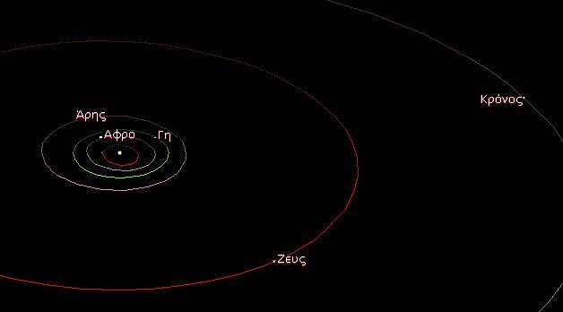
- ΕΞΩΤΕΡΙΚΟ ΗΛΙΑΚΟ ΣΥΣΤΗΜΑ

Οι πλανήτες του εξωτερικου ηλιακού συστήματος είναι ο Δίας, ο Κρόνος, ο Ουρανός και ο Ποσειδών ( ο Πλούτων ανήκει στην κατηγορία των πλανητών νάνων)
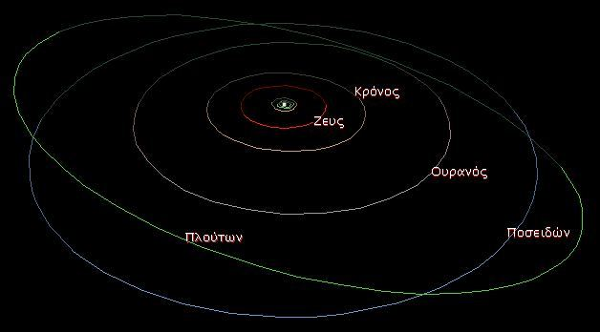
2) ΠΛΑΝΗΤΕΣ
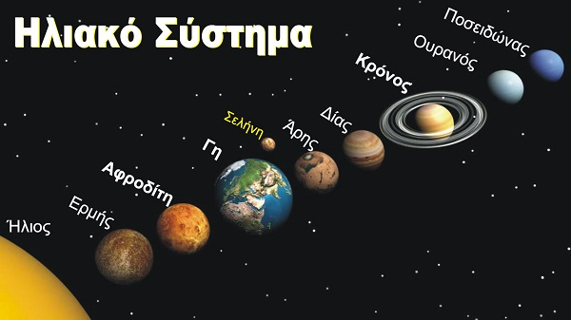
ΕΡΜΗΣ:
Είναι ένας από τους εσωτερικούς πλανήτες, δηλαδή αυτούς που είναι πιο κοντά στον ήλιο από ότι η γη. Είναι ο δεύτερος πιο μικρός πλανήτης και ο πιο κοντινός στον ήλιο.

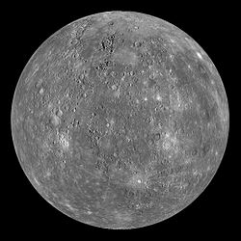

ΑΦΡΟΔΙΤΗ:
Είναι ο πιο κοντινός πλανήτης στη Γη, καθώς και ο πρώτος που παρατηρήθηκε με διαστημικές αποστολές. Στον νυχτερινό ουρανό παρουσιάζεται λαμπρότερη από οποιοδήποτε άλλο αντικείμενο μετά το φεγγάρι.
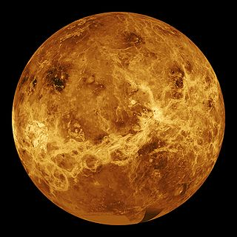
ΓΗ:
Αυτός ο πλανήτης δεν χρειάζεται ιδιαίτερες συστάσεις! Η Γη, ένας σχετικά μικρός πλανήτης του ηλιακού μας συστήματος, είναι όπως ξέρουμε μέχρι τώρα είναι ο μόνος πλανήτης στον οποίο έχει αναπτυχθεί ζωή.

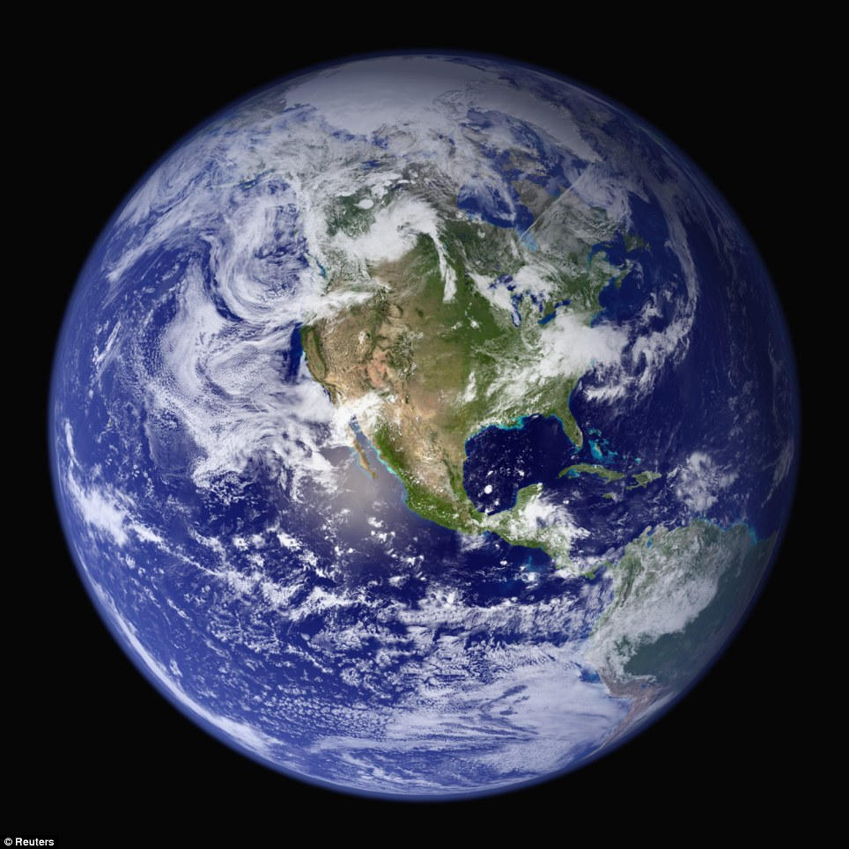

ΑΡΗΣ:
Γνωστός ως κόκκινος πλανήτης. Η φαντασία των ανθρώπων τον ήθελε από παλιά να κατοικείται αλλά πρόσφατες αποστολές έδειξαν οτι δεν υπάρχει ίχνος ζωής στον πλανήτη. Να σημειώσουμε ότι ο Άρης ήταν ο πρώτος πλανήτης στον οποίο προσγειώθηκε γήινο σκάφος.

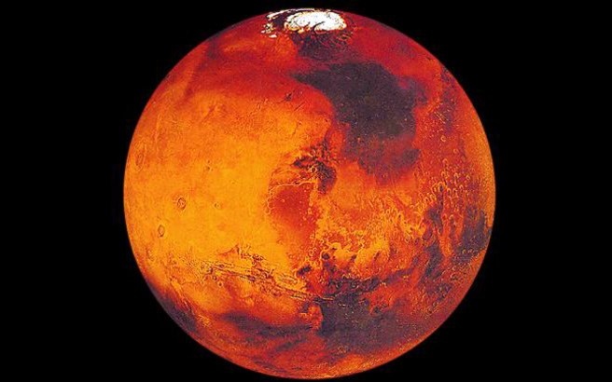

ΔΙΑΣ:

Ο μεγαλύτερος πλανήτης του ηλιακού μας συστήματος. Η μάζα όλων των άλλων πλανητών μαζί. Σημαντικό του χαρακτηριστικό είναι η μεγάλη κόκκινη κηλίδα που υπάρχει στην ατμόσφαιρά του, ένας τεράστιος αντικυκλώνας.

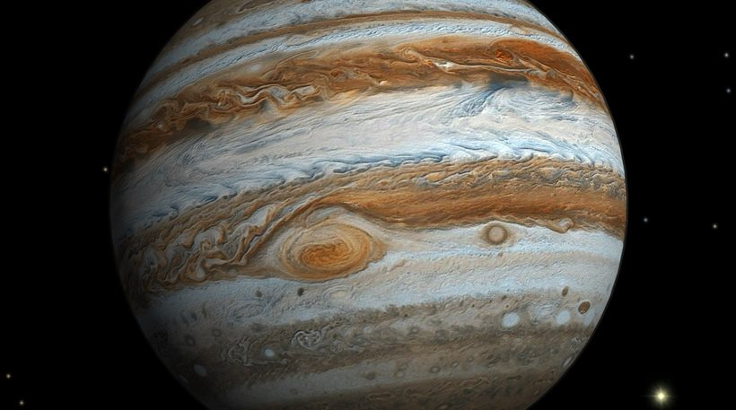

ΚΡΟΝΟΣ:

Ο Κρόνος είναι σίγουρα ο πιο όμορφος από τους πλανήτες του ηλιακού μας συστήματος. Ξεχωρίζει από τους δακτυλίους από τη σκόνη και πέτρες που έχει γύρω του. Ο Κρόνος είναι ο δεύτερος μεγαλύτερος πλανήτης του ηλιακού μας συστήματος.
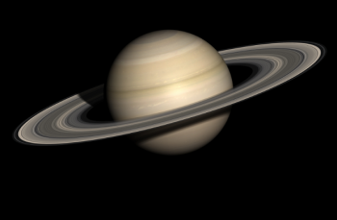

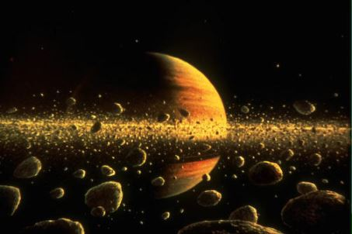
ΟΥΡΑΝΟΣ:
Ανακαλύφθηκε σχετικά πρόσφατα, μόλις το 1781 από τον Γουίλιαμ Χέρσελ αφού είναι μόλις ορατός με το γυμνό μάτι και δεν είχε παρατηρηθεί στην αρχαιότητα. Ξεχωρίζει για το πράσινο χρώμα του.

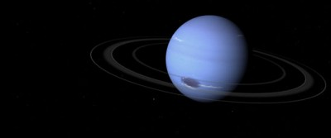

ΠΟΣΕΙΔΩΝΑΣ:
Ανακαλύφθηκε θεωρητικά πριν παρατηρηθεί με τηλεσκόπιο από την βαρυτική του επίδραση στον Ουρανό το 1843 ενώ παρατηρήθηκε πρώτη φορά το 1846.

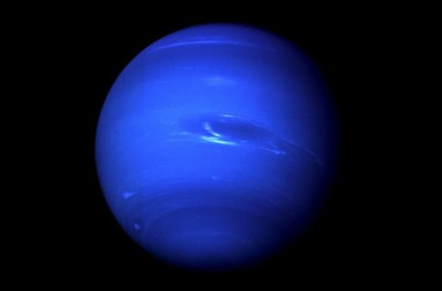

ΠΛΟΥΤΩΝΑΣ:

Ο μικρότερος πλανήτης (είναι πιο μικρός ακόμα και από την σελήνη) και ο πιο απομακρυσμένος από τον ήλιο. Ανακαλύφθηκε μόλις το 1930. Πρόσφατα, υπήρχαν διενέξεις στους επιστημονικούς κύκλους για το αν θα πρέπει να συγκαταλέγεται ανάμεσα στους πλανήτες μιας και τα χαρακτηριστικά του μοιάζουν πιο πολύ στους αστεροειδείς.

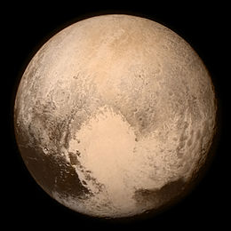
3) ΗΛΙΟΣ
- ΧΑΡΑΚΤΗΡΙΣΤΙΚΑ
«Ο Ήλιος είναι ένας αστέρας της κύριας ακολουθίας έχει μεγαλύτερη μάζα και θερμοκρασία από ότι ένα μέσο αστέρι αλλά σημαντικά μικρότερη από έναν μπλέ γίγαντα. Γύρω από τον Ήλιο έχουν τις τροχιές του οι οκτώ πλανήτες με τους δορυφόρους τους, καθώς και άλλα σώματα όπως αστεροειδείς και κομήτες: όλα τα σώματα συναποτελούν το Ηλιακό Σύστημα. Ο Ήλιος αποτελεί το 99.8632% της συνολικής μάζας του ηλιακού συστήματος. Είναι σχεδόν σφαιρικός με πεπλάτυνση μόλις 10 χιλιομέτρων. Η σφαιρικότητα του Ήλιου εξηγείται από τη βραδεία του περιστροφή. Από την οπτική και τη φασματοσκοπική εξέταση προκύπτει ότι η ηλιακή σφαίρα περιστρέφεται στον άξονά της από δυτικά προς ανατολικά και η περίοδος αυτής της πραγματικής περιστροφής είναι περίπου 25,6 ημέρες στον ισημερινό και 33,5 ημέρες στους πόλους. Η παραγωγή ενέργειας από σύντηξη στον πυρήνα ποικίλλει ανάλογα με την απόσταση από το ηλιακό κέντρο. Στο κέντρο του Ήλιου, θεωρητικά μοντέλα εκτιμούν ότι είναι περίπου 276,5 watts/m3, πυκνότητα παραγωγής ηλεκτρικής ενέργειας που προσεγγίζει περισσότερο το μεταβολισμό ερπετού παρά μια θερμοπυρηνική βόμβα. Η κορυφή παραγωγής ενέργειας στον Ήλιο έχει συγκριθεί με την ογκομετρική θερμότητα που παράγεται σε μια ενεργή σωρό κομπόστ. Η τεράστια ισχύς του Ήλιου δεν οφείλεται στην υψηλή ισχύ της κατ 'όγκο, αλλά, αντίθετα, λόγω του μεγάλου μεγέθους του.»
ΔΟΜΗ:
«Mε δεδομένα τα περί θερμοκρασίας του Ηλιου συμπεραίνεται ότι ο Ηλιος συνίσταται από διάπυρα αέρια που αποτελούν την ύλη του και που βρίσκεται διατεταγμένη σε ομόκεντρες περιοχές των οποίων η πυκνότητα ελαττώνεται από του κέντρου προς την επιφάνειά του. Οι περιοχές αυτές είναι ο πυρήνας, η ζώνη ακτινοβολίας, η ζώνη μεταφοράς, η φωτόσφαιρα και η ατμόσφαιρα (που περιλαμβάνει την χρωμόσφαιρα και το στέμμα). Το ηλιακό νεφέλωμα αποτελούνταν κατά κύριο λόγο από 75% υδρογόνο και 25% ήλιο. Ο Ήλιος γεννήθηκε από μια έκρηξη Super Nova, η οποία έκανε τα σωματίδια του ηλίου (He) και του υδρογόνου (H) να αυξήσουν την θερμοκρασία τους. Καθώς το νεφέλωμα κατέρρευσε λόγω της βαρύτητας του, άρχισε να γυρίζει γρηγορότερα, να πλαταίνει και να παίρνει δισκοειδές σχήμα. Το μεγαλύτερο μέρος των υλικών του συγκεντρώθηκε κοντά στο κέντρο του και δημιούργησε τον Ήλιο»
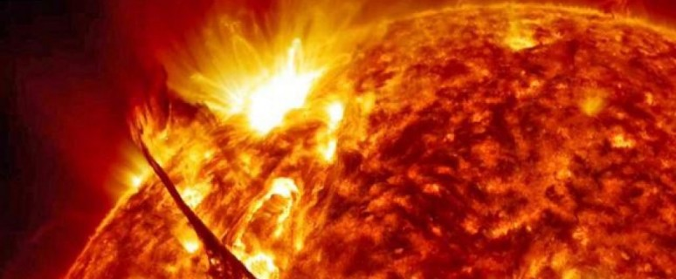
4) ΑΣΤΡΑ

- ΤΙ ΕΙΝΑΙ ΤΑ ΑΣΤΡΑ
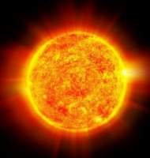
Είναι ήλιοι άλλων ηλιακών συστημάτων, είναι αυτόφωτα σώματα, δηλαδή ακτινοβολούν από μόνα τους φως το οποίο ταξιδεύει εκατομμύρια έτη φωτός για να φτάσει μέχρι τα μάτια μας. Τα αστερία είναι δισεκατομμύρια, μα με γυμνό μάτι μπορούμε να δούμε μόνο 3000. Κάποια από τα αστέρια που βλέπουμε στο ουράνιο στερέωμα είναι κάποιοι πλανήτες του ηλιακού μας συστήματος. Δεν μπορούμε να τους διακρίνουμε πάντα με γυμνά μάτι είτε επειδή είναι πολύ μακριά , είτε λόγω μεγέθους. Φυσικά οι πλανήτες
είναι αυτόφωτα σώματα, αλλά ετερόφωτα σώματα καθώς αντανακλούν φως που τους παρέχεται από τον ήλιο.
Τα πεφταστέρια από την άλλη είναι μια κατηγορία από μονά τους. Επίσημα ονομάζονται διάττοντες αστέρες. Είναι μικρά θραύσματα που όταν διαπεράσουν την γήινη ατμόσφαιρα παίρνουν φωτιά λόγω τριβής και για λίγα δευτερόλεπτα είναι ορατό από την γη.
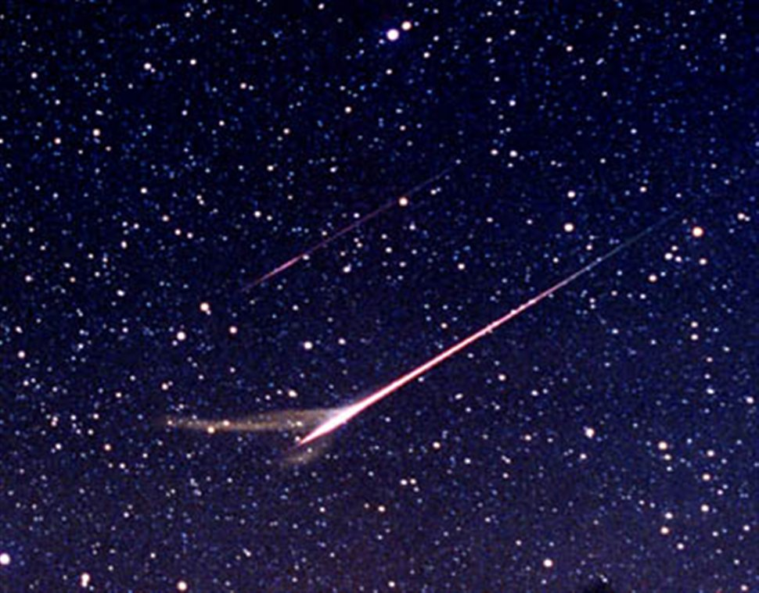
5) ΔΟΡΥΦΟΡΟΙ
- ΤΕΧΝΗΤΟΙ ΔΟΡΥΦΟΡΟΙ
Ένας τεχνητός δορυφόρος είναι οποιαδήποτε κατασκευή που δημιουργήθηκε από τον άνθρωπο, είναι τοποθετημένοι σε τροχιά γύρω από ουράνιο σώμα. Τεχνητός δορυφόρος της γης είναι το κάθε αντικείμενο που τοποθετείται από τον άνθρωπο σε τροχιά γύρω από αυτήν. Η εκτόξευση και η τοποθέτηση σε κατάλληλη τροχιά γίνεται με πυραύλους και αποτελούνται από πολλούς ορόφους. Κάθε όροφος είναι ένας ξεχωριστός πύραυλος, ο οποίος αρχίζει να λειτουργεί όταν εξαντληθούν τα καύσιμα του προηγούμενου ορόφου, ο οποίος αποσπάται και απορρίπτεται.
Τα διαστημόπλοια αυτού του είδους χρησιμοποιούνται για επιστημονική έρευνα και για άλλους σκοπούς, όπως τηλεπικοινωνία, πρόγνωση καιρού, διαχείριση γήινων πόρων και στρατιωτική αναγνώριση. Υπάρχουν σε τροχιά περισσότεροι από 2.000 τεχνητοί δορυφόροι από τους οποίους χρησιμοποιούνται μόνο γύρω στους 500.
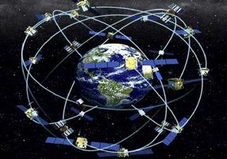
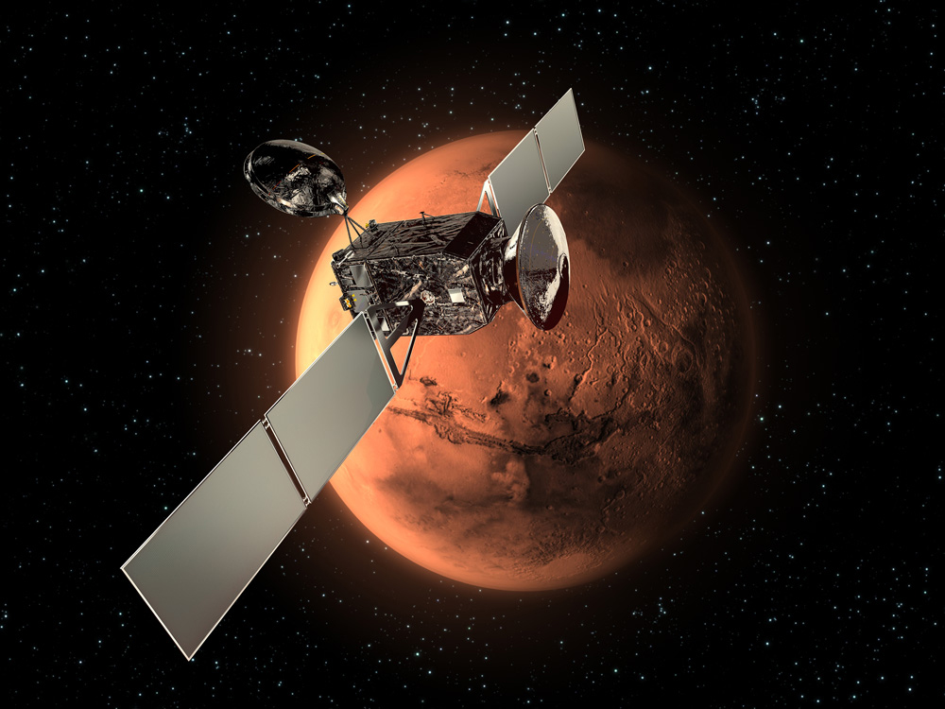
- ΦΥΣΙΚΟΙ ΔΟΡΥΦΟΡΟΙ
Φυσικό δορυφόρο, αποκαλούμε το ουράνιο σώμα που περιστρέφεται γύρο από έναν πλανήτη ή πλανήτη νάνο και δεν έχει κατασκευαστεί και τεθεί σε τροχιά από το άνθρωπο. Αυτοί ονομάζονται και δευτερεύοντες πλανήτες. Υπάρχουν 173 γνωστοί φυσικοί δορυφόροι. Υπάρχουν δορυφόροι που έχουν δημιουργηθεί μαζί με τους πλανήτες τους, βλέπουμε όμως και δορυφόρους που μοιάζουνε με αστεροειδείς και έχουν ασύμμετρο σχήμα όπως και οι πλανήτες του, που κάποια στιγμή αιχμαλωτίστηκαν από το βαρυτικό πεδίο του πλανήτη.
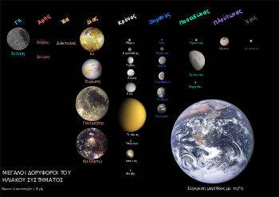
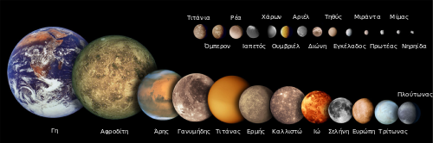
- ΣΕΛΗΝΗ
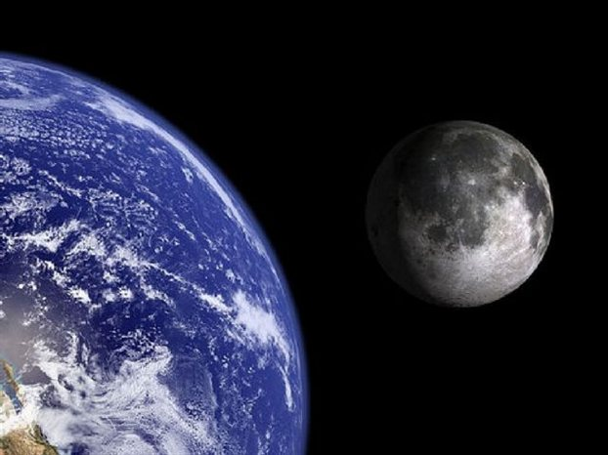

Ο μοναδικός φυσικός δορυφόρος της γης και το δεύτερο κατά σειρά λαμπρότητας σώμα που αντικρίζουμε στο Ουράνιο Στερέωμα.
H σελήνη είναι ο πέμπτος μεγαλύτερος δορυφόρος στο ηλιακό σύστημα. Έχει διάμετρο 3476 km, περίπου το ένα τέταρτο της γήινης διαμέτρου. Η απόσταση της σελήνης από τη Γη κυμαίνεται από 356.400 km έως 406.700 kmΗ Σελήνη δεν περιβάλλεται από ατμόσφαιρα . Η επιφάνειά της έτσι είναι άμεσα εκτεθειμένη σε πτώσεις αστεροειδών και μετεωριτών
6) ΜΕΤΕΩΡΙΤΕΣ ΚΑΙ ΚΟΜΗΤΕΣ
- ΜΕΤΕΩΡΙΤΕΣ
ΟΙ μετεωρίτες είναι κομμάτια πέτρας/μετάλλου, που αιωρούνται στο διάστημα, έρμαια της βαρύτητας των γειτονικών -κατά κανόνα μεγαλύτερων- σωμάτων. Ίσως αυτά τα κομμάτια πέσουν στην Γη. Ο μετεωρίτης είναι είναι ένα πολύ μικρό κομμάτι, πολλές φόρες μπορεί να έχει πετρώδη σύσταση ή μεταλλική ή ένα μίγμα και των δύο, που μπορεί να έχει μέγεθος είτε όσο ένα μεγάλο χαλίκι, είτε να είναι πολύ πιο ογκώδες και να ζυγίζει μερικούς τόνους. Πολλές φορές, ο μετεωρίτης αποτελεί θραύσμα από έναν κομήτη. Λόγω του μικρού του μεγέθους, δεν είναι ορατό από εμάς από τη γη, εκτός κι αν εισέλθει στην ατμόσφαιρα και καεί: τότε αν είναι σχετικά μεγάλος, μπορεί να δούμε τη λάμψη του.
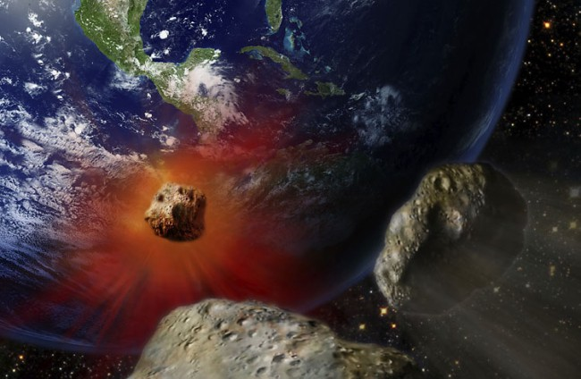
- ΚΟΜΗΤΕΣ
Οι κομήτες αποτελούνται ουσιαστικά από τα βραχώδη σωμάτια, πάγο, μεθάνιο, αμμωνία, και ίχνη άλλων στοιχείων. Η θερμοκρασία τους λόγω της τεράστιας απόστασης τους από τον ήλιο, φθάνει τους 0 βαθμούςCelsius και το πλήθος τους τεράστιο, πάνω από 100 δισεκατομμύρια. Οι κομήτες που είναι δευτερεύοντα μικρά αντικείμενα του ηλιακού συστήματος, πιστεύεται πως δημιουργούνται είτε στη ζώνη Kuiper είτε στα νέφη Oort, που και τα δύο βρίσκονται έξω από την τροχιά του Πλούτωνα. Ο κομήτης, είναι κάτι σαν αστέρι με μία μεγάλη ουρά που κινείται σε κάποια τροχιά σε ένα δικό του μοναδικό μονοπάτι ή γύρω από τον ήλιο. Σήμερα είναι γνωστοί περισσότεροι από 1.000 κομήτες, από τους οποίους οι 400 έχουν παρατηρηθεί πριν ανακαλυφθεί το τηλεσκόπιο. Mε την πάροδο του χρόνου, οι κομήτες εξατμίζονται ή διασπώνται σε πολλά κομμάτια, τροφοδοτώντας συνεχώς με τα υπολείμματά τους τα μετεωρικά σμήνη. Πληροφοριακά, ο κομήτης ακολουθεί μεγάλη διαδρομή. Κάνει μεγάλες "βόλτες" γύρω από τον ήλιο, με αποτέλεσμα να μπορούμε να τον δούμε μόνο κάθε 50 ή 100 ή ακόμα και 200 χρόνια.
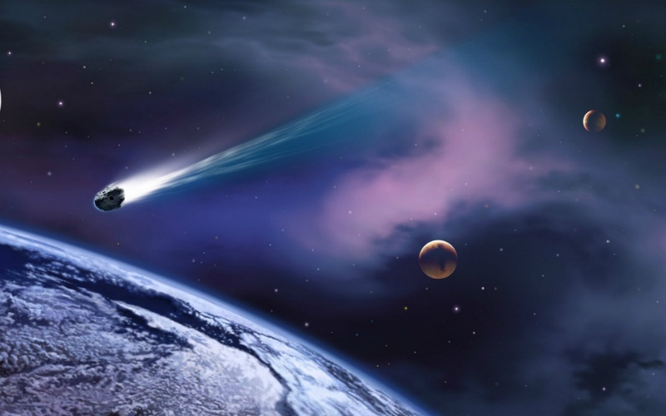
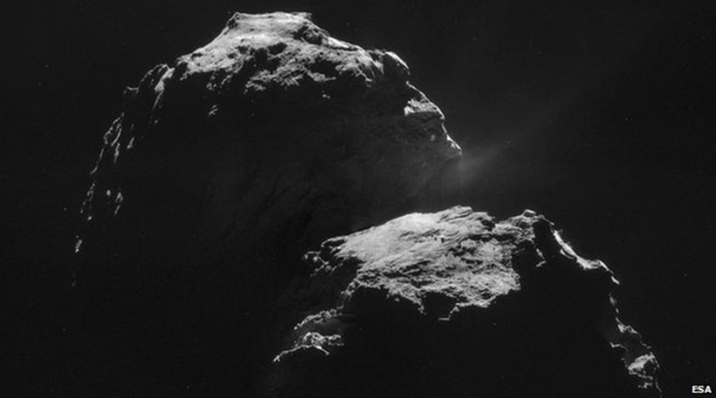

- ΠΟΙΑ Η ΔΙΑΦΟΡΑ ΜΕΤΑΞΥ ΤΟΥΣ
Έτσι, η διαφορά μετεωρίτη-κομήτη, είναι στο ότι ο μετεωρίτης είναι απλά ένα κομμάτι, που αποτελεί μέρος του πυρήνα ενός κομήτη. Ενώ ο κομήτης είναι μια ολοκληρωμένη οντότητα με χιλιάδες-εκατομμύρια μετεωρίτες μέσα του σε συνδυασμό με αέρια-αερόσκονη και κάποια ακόμα σωματίδια που τον ακολουθούνε στην "ξέφρενη" πορεία του.
ΕΠΙΛΟΓΟΣ:
Η εργασία μας με τίτλο "Πλανήτες και τα χαρακτηριστικά του διαστήματος", έφτασε επιτυχώς στο τέλος της. Ήταν ένα θέμα που μας έδωσε την ευκαιρία να μάθουμε πολλές και ενδιαφέρουσες πληροφορίες για το διάστημα. Προσδοκούμε να σας φανεί το ίδιο ενδιαφέρον.
ΒΙΒΛΙΟΓΡΑΦΙΑ:
- Μετεωρίτης - Βικιπαίδεια
- Ήλιος - Βικιπαίδεια
- Φυσικός δορυφόρος - Βικιπαίδεια
- AstroVox - Οπτική Παρατήρηση Τεχνητών Δορυφόρων
- Αστέρας - Βικιπαίδεια
- Μετεωρίτης - κομήτης: τι διαφορά έχουν; « Coolweb.gr
- Τεχνητός δορυφόρος - Βικιπαίδεια
- https://el.wikipedia.org/wiki/%CE%9C%CE%B5%CF%84%CE%B5%CF%89%CF%81%CE%AF%CF%84%CE%B7%CF%82|[[https://el.wikipedia.org/wiki/%CE%9A%CE%BF%CE%BC%CE%AE%CF%84%CE%B7%CF%82|[[https://el.wikipedia.org/wiki/%CE%9A%CE%BF%CE%BC%CE%AE%CF%84%CE%B7%CF%82|[[https://el.wikipedia.org/wiki/%CE%9A%CE%BF%CE%BC%CE%AE%CF%84%CE%B7%CF%82|Κομήτης - Βικιπαίδεια
- Ηλιακό Σύστημα - εισαγωγή
- AstroVox - Ερασιτεχνική Αστρονομία Στην Ελλάδα

